**Министерство науки и высшего образования Российской Федерации**ФЕДЕРАЛЬНОЕ ГОСУДАРСТВЕННОЕ АВТОНОМНОЕ ОБРАЗОВАТЕЛЬНОЕ УЧРЕЖДЕНИЕ ВЫСШЕГО ОБРАЗОВАНИЯ  
**НАЦИОНАЛЬНЫЙ ИССЛЕДОВАТЕЛЬСКИЙ УНИВЕРСИТЕТ ИТМО**

**Факультет безопасности информационных технологий**

**Дисциплина:**

«Инженерно-технические средства защиты информации»

**ОТЧЕТ ПО ЛАБОРАТОРНОЙ РАБОТЕ №3**

«Обнаружение подслушивающих устройств по электромагнитным наводкам»

**Выполнили:**

Щукин А.И., студент группы N34481

*_______________________*

(подпись)

Самойлов М.Б., студент группы N34481

*_______________________*

(подпись)

Кирьянов Д.А., студент группы N34481

*_______________________*

(подпись)

**Проверил:**

Попов И.Ю., доцент ФБИТ

*_______________________*

(отметка о выполнении)

*_______________________*

(подпись)

## СОДЕРЖАНИЕ

СОДЕРЖАНИЕ 5

ВВЕДЕНИЕ 6

Цель практической работы 6

Задачи практической работы 6

ОСНОВНАЯ ЧАСТЬ 7

Возможности прибора 7

Определение состава образцов 8

ЗАКЛЮЧЕНИЕ 9

## ВВЕДЕНИЕ

### Цель практической работы

Изучение методов обнаружения подслушивающих устройств по электромагнитным наводкам.

### Задачи практической работы

* Изучить возможности прибора “NR-мю”
* С помощью прибора определить состав образцов

## ОСНОВНАЯ ЧАСТЬ

### Возможности прибора

Нелинейный радиолокатор “NR-мю” предназначен для поиска скрытно установленных технических средств съема информации, содержащих полупроводниковые компоненты.

Примеры устройств:

* Радиомикрофоны;
* Микрофонные усилители
* Проводные микрофоны
* Средства звуко и видео записи

Локатор представляет собой портативный прибор, состоящий из антенной системы, передатчика и двухканального приемника, каналы которого настроены на удвоенную и утроенную частоты сигнала передатчика (см. рисунок 1).

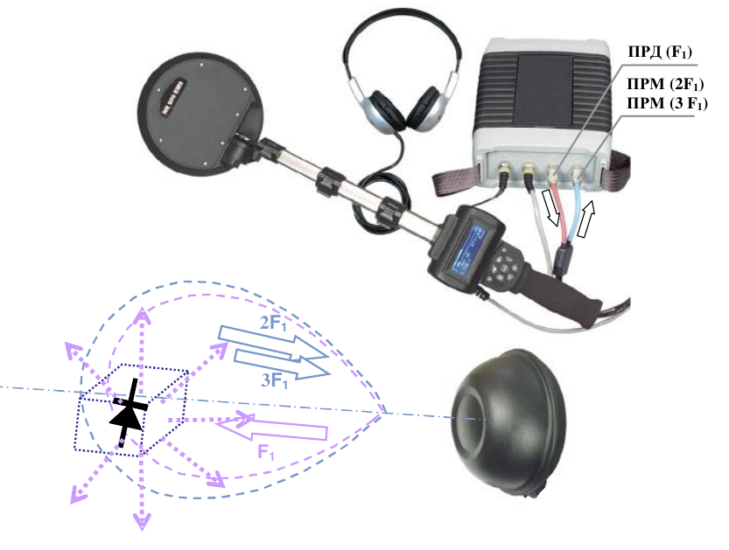

Рисунок 1. Изображение NR-900EMS - аналога “NR-мю”

Двухканальный приемник выделяет из принятого переизлученного сигнала вторую и третью гармоники частоты зондирующего сигнала.

Сравнивая показания уровней принимаемых сигналов 2-ой и 3-ей гармоник и оценивая их соотношение, можно сделать вывод об источнике сигнала-отклика. Существенное превышение 2-ой гармоники зондирующего сигнала над 3-ей гармоникой с высокой степенью вероятности свидетельствует о наличии в зоне облучения изделия c полупроводниковыми элементами. В противном случае наиболее вероятно, что источником сигнала-отклика является естественный нелинейный отражатель.

### Определение состава образцов

Были даны пять коробок с неизвестным содержимым. С помощью прибора “NR-мю” вынесено предположение об их составе:

* Для двух коробок вторая гармоника преобладала над третьей. В коробках были полупроводниковые электронные компоненты
* Для ещё двух коробок преобладала третья гармоника. Внутри были скрепки
* Для последней коробки величины сигналов гармоник были примерно равны. Внутри коробки был провод в изоляции

## ЗАКЛЮЧЕНИЕ

В ходе данной лабораторной работы мы выяснили, что нелинейные радиолокаторы эффективны для исследования поверхностей на наличие скрыто установленных устройств, и научились их использовать.